phone-call(3).png

13888888888

red@docer.com

北京市海淀区

* 本人诚实守信、正直可靠、品行端正，工作态度积极，待人接物稳妥，善于交流与合作，乐于创新与发展。
* 追求卓越，具有良好的职业操守及团队合作精神，较强的学习能力、逻辑思维能力、分析和解决问题能力、沟通协调能力；
* 具有良好的职业操守及团队合作精神，较强的逻辑思维能力、分析和解决问题能力、沟通协调能力、学习能力，数字敏感性强；
* 精通并有微服务(springboot2.x,spring cloud ,分布式，高并发）大型项目实战经验者2年以上(必须精通)。
* 有大型分布式高并发微服务运维经验
* 有过企业级复杂业务流程和复杂UI开发经验，熟悉JavaScript、jQuery及jQuery相关插件，jquery-easyui；
* 精通MySQL等主流数据库(百万以上数据调优)，mongodb，至少掌握一种缓存组件（Redis、Memcached）。

**自我评价**

**专业技能**

**2018.08~2020.06 北京好客网络服务有限公司 程序开发组长**

1、承担复杂子系统或核心模块的解决方案、架构设计，并为模块设计提供指导；

2、承担复杂子系统或核心模块技术难点的攻关，代码质量可扩展性和可维护性好，执行效率高；

3、承担新技术预研、技术难题攻关等工作，推动组织级开发框架、开发组件和开发流程的持续改进。

**2016.08~2018.07 北京赛点科技有限公司 程序员**

1、主要负责公司ERP软件开发 erp软件的运维 ，和 IT基础设施建设；

2、参与公司ERP项目需求分析、创意讨论、设计，编码；

3、负责项目开发过程中的技术攻关，和运行中出现的技术问题。

3. 定期编制会计报表，进行纳税申报，协助主管做好年度会计决算、审计及税务工作。

**雷小美**

求职意向：高级程序员

**2012.09-2016.06 复旦大学 计算机科学与技术 本科**

主修课程：计算机组成与结构、操作系统、数据库系统原理、、软件工程、单片机技术、嵌入式操作系统等。

每学年成绩排名专业前五（60人），拿过三次国家励志奖学金，5次校级奖学金。

**教育背景**

**工作经验**

**联系方式**

new-email-interface-symbol-of-black-closed-envelope.png

location-pointer.png

**赠送小图标，可随意编辑颜色和大小**

教育背景

掌握技能

工作经历

获奖荣誉

电话

地址

邮箱

其它

爱好

运动

个人信息

自我评价

**图标使用方法说明**

1. 选择要使用的图标，单击右键选择“复制”，移动到想要的位置，然后单击右键选择“粘贴”。

2.右键单击要使用的图标，选择“设置对象格式”，然后在“填充”选项选择要填充的任意颜色。

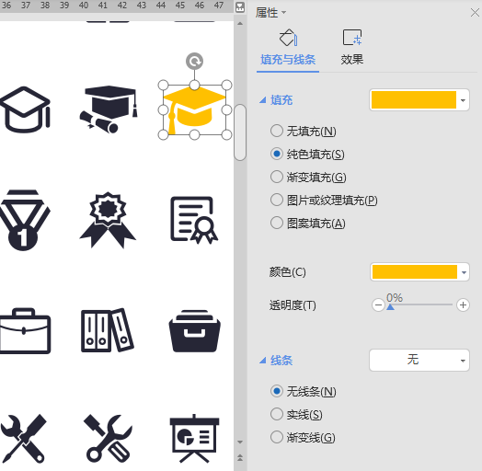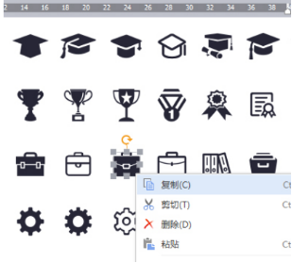



3.拖动图标周围的控制框，可以调整图标的大小；

点击图标上面的旋转箭头，可以随意改变图标的角度；